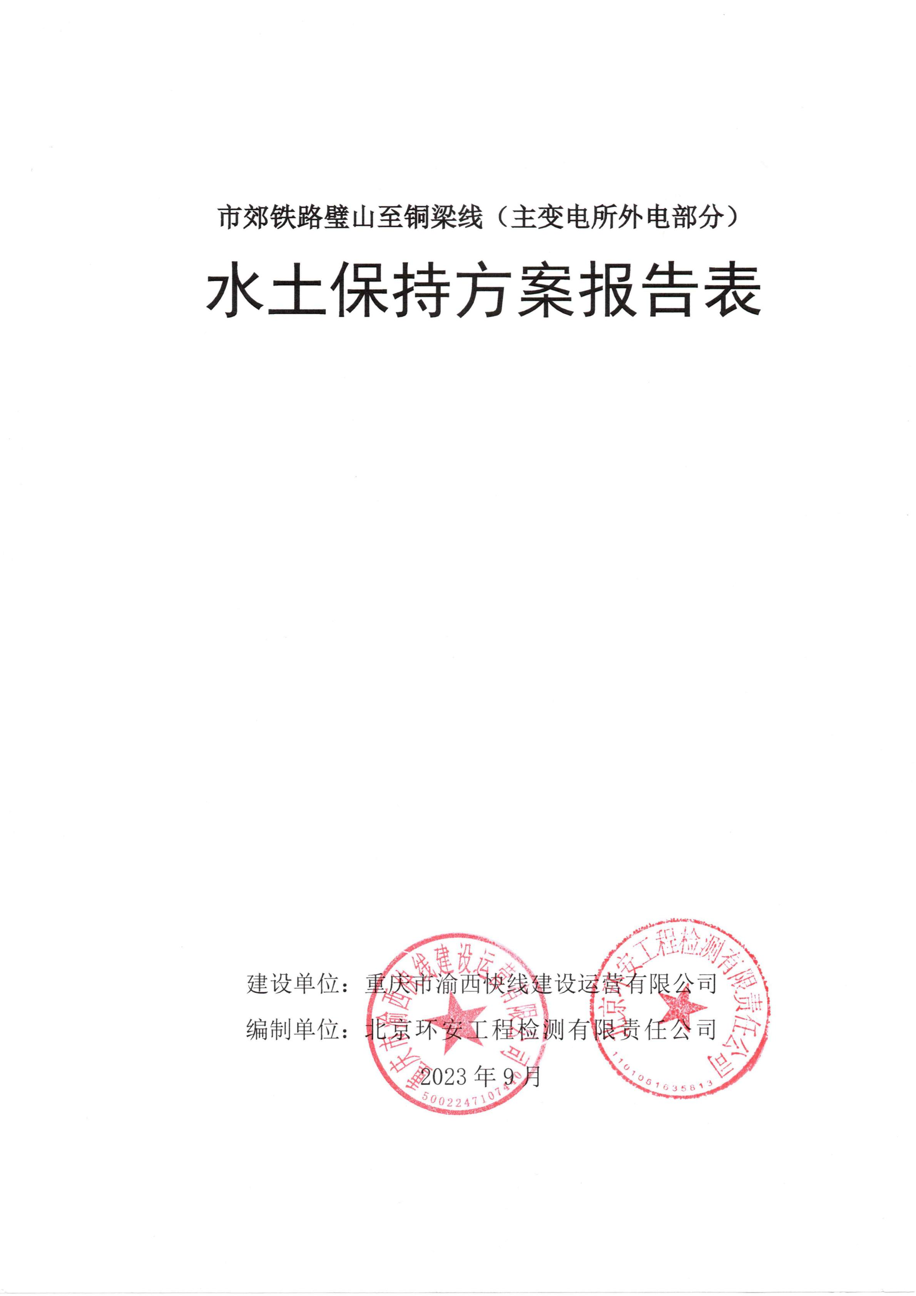

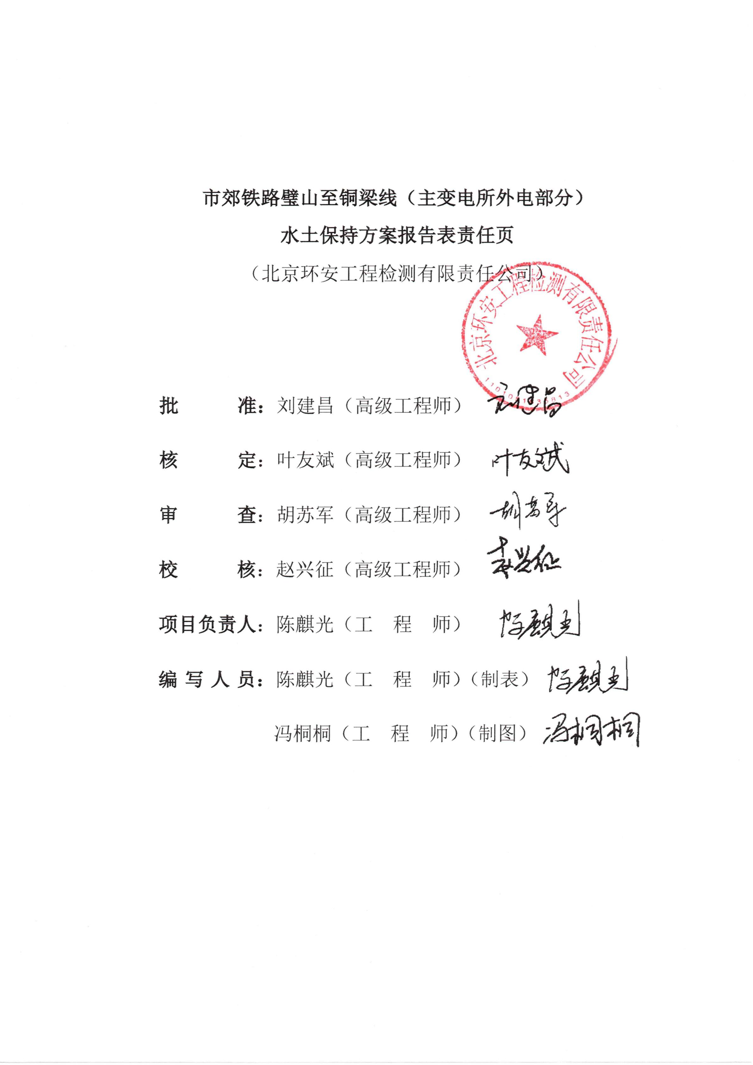

类别：建设类项目
编号：
市郊铁路璧山至铜梁线（主变电所外电部分）
水土保持方案报告表

建设单位 | ： | 重庆市渝西快线建设运营有限公司
法定代表人 | ： | 董伟
通讯地址 | ： | 重庆市铜梁区巴川街道营盘路39号
联系人 | ： | 杨雨生
电话 | ： | 13***43
报送时间 | ： | 2023年9月

中华人民共和国水利部

